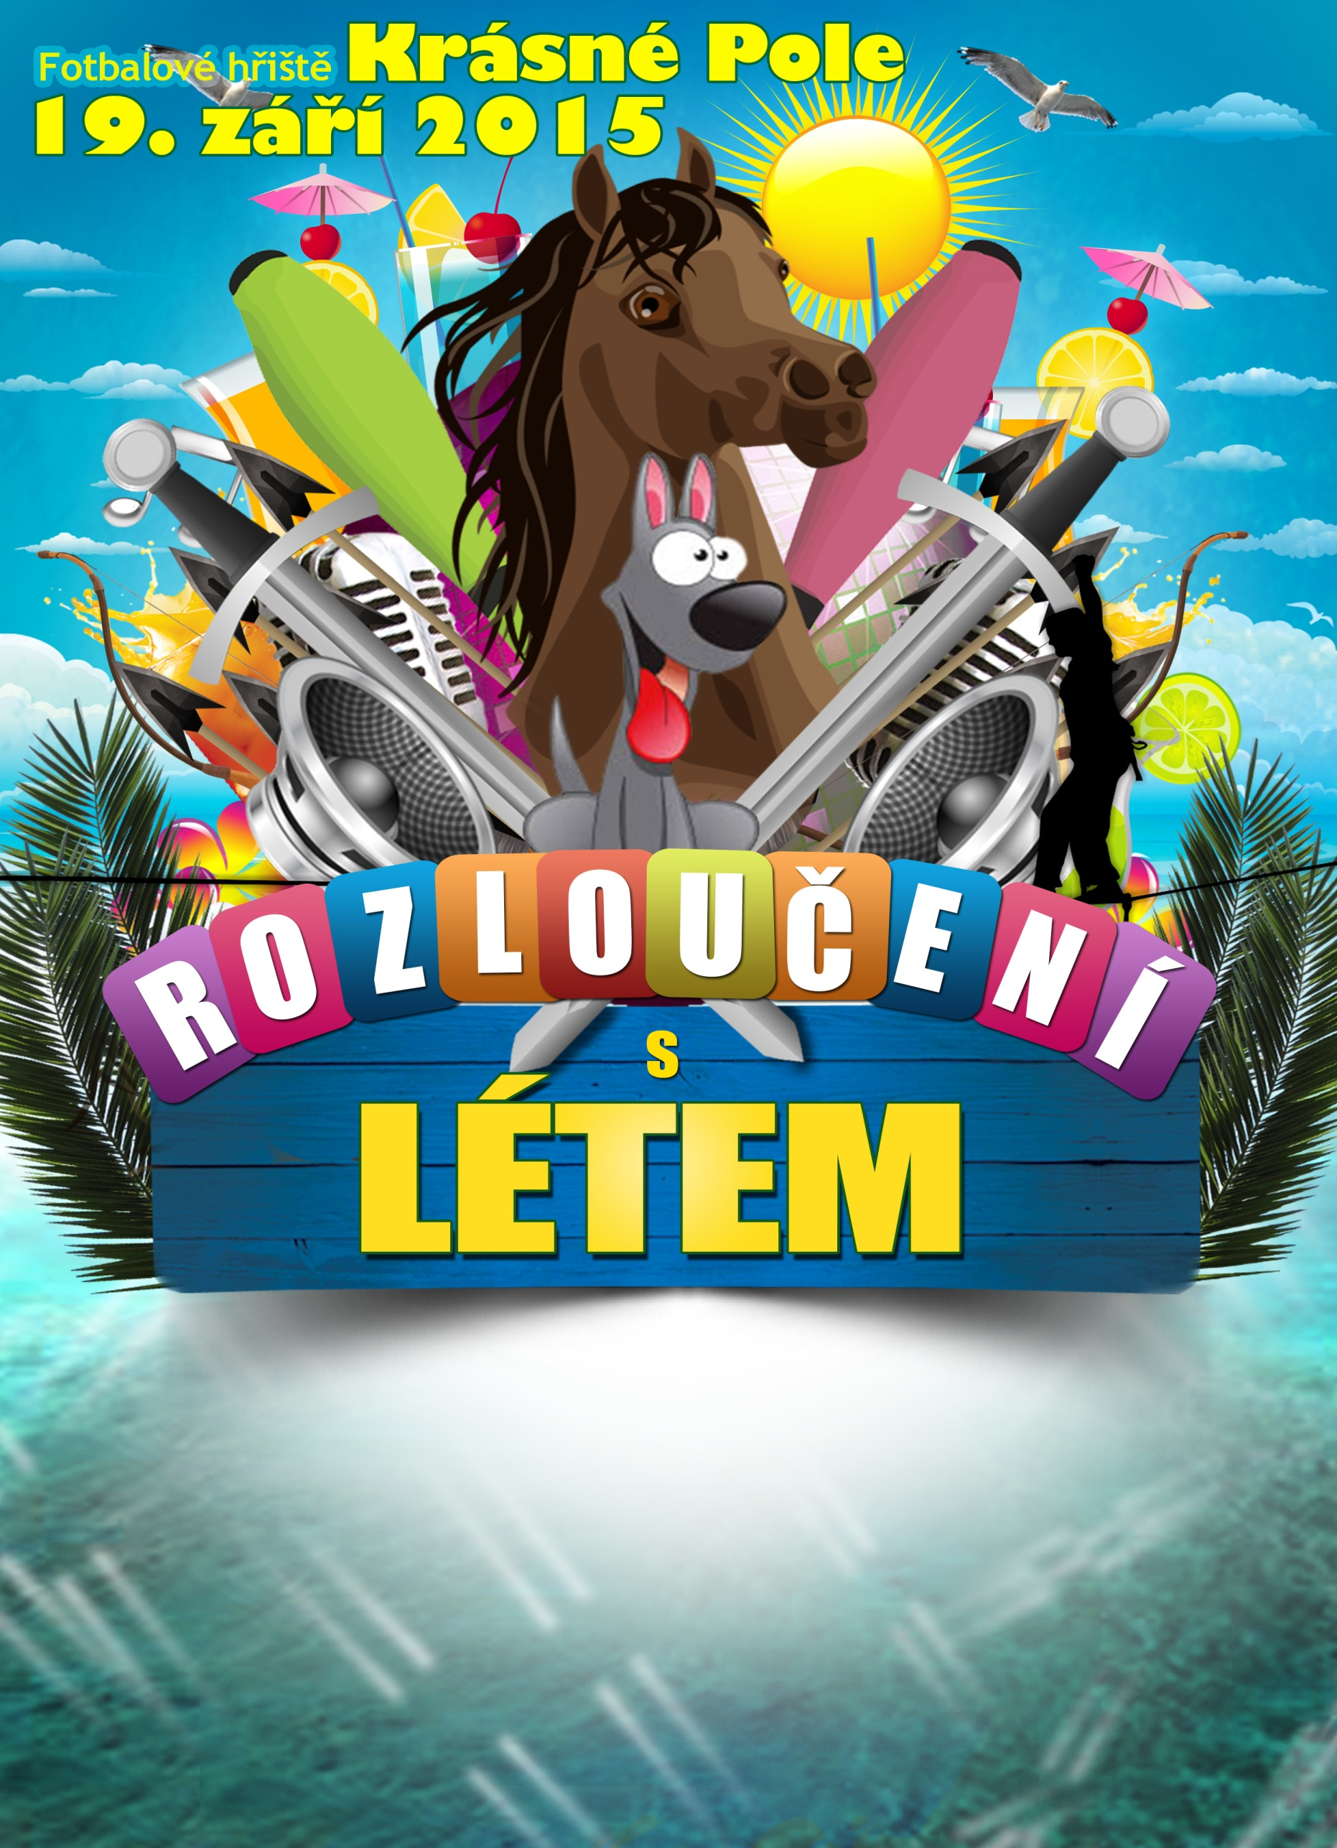

11:00 soutěže o ceny 16:45 Agility klub Naura Ostrava
14:00 losování cen 17:15 Divadlo Bez střechy
15:00 vyhlášení NEJ FOTO 17:45 žonglér Křupíno
15:30 Divadlo Bez střechy 18:15 Agility klub Naura Ostrava
16:15 žonglér Křupíno 19:00 country kapela Kulhavá kobyla
časy orientační
horolezecká stěna, slack line, střelba z luku a vzduchovky, jízda na koni, hlavolamy, malování na obličej, účesy aj.

Sponzoři: Auto Kozelský, CANIS SAFETY s. r. o., Restaurace Veronika-Pavel Vajda, Petr Tichý, Martin Obrtlík, Areál Ferdinand,
Radek Pagáč, Nikolas tours a. s., KARBONIA s.r.o., Ostravská reklama-Lucie Šlebodová, Hospoda Na Hřišti, Hostinec
U Čestmíra, Neasy Corporation, DENIS PAGÁČ
Akce probíhá ve spolupráci s TOM PAPRSEK za podpory MO Krásné Pole
Vstupné dobrovolné

